ĐẠI HỌC PHENIKAA
TRƯỜNG CÔNG NGHỆ THÔNG TIN PHENIKAA



BÁO CÁO BÀI TẬP LỚN MÔN HỌC MÁY

TÊN HỌC PHẦN: HỌC MÁY
TÊN ĐỀ TÀI: DỰ BÁO GIÁ NHÀ TRÊN BỘ DỮ LIỆU
HOUSE PRICES – AMES HOUSING
So sánh các mô hình hồi quy và xây dựng ứng dụng dự báo
Giảng viên hướng dẫn : TS. Nguyễn Ngọc Giang
Sinh viên thực hiện : Nguyễn Tùng Dương (24100358)
Đào Trọng Đức (24107712)
Nguyễn Hưng Vũ (24102769)
Nguyễn Anh Tuấn (24100324)
Nhóm : 5
Lớp tín chỉ :

Hà Nội, tháng 10 năm 2026
THÀNH VIÊN THỰC HIỆN
Bảng 1. Thành viên thực hiện
Họ và tên | MSSV
Nguyễn Tùng Dương | 24100358
Đào Trọng Đức | 24107712
Nguyễn Hưng Vũ | 24102769
Nguyễn Anh Tuấn | 24100324

TÓM TẮT
Báo cáo nghiên cứu bài toán dự báo giá bán nhà từ dữ liệu dạng bảng House Prices – Ames Housing. Bộ dữ liệu đang sử dụng gồm 1.460 quan sát có nhãn, chia cố định thành 1.168 mẫu huấn luyện, 146 mẫu xác thực và 146 mẫu kiểm thử. Quy trình bao gồm kiểm tra dữ liệu, phân tích khám phá, tạo 15 đặc trưng, tiền xử lý trong Pipeline và so sánh chín thuật toán hồi quy với một mô hình cơ sở.
Mô hình được lựa chọn là ElasticNet với alpha = 0,001 và l1_ratio = 0,2. Kết quả lưu trong dự án cho thấy RMSE trên test là 22,228.60 USD, MAE 15,452.34 USD, R² 0.9076 và RMSLE 0.1177. Mô hình được chốt bằng validation và cross-validation trước khi fit lại trên train + validation để đánh giá test.
Ứng dụng Streamlit minh họa dự báo nhanh, nhập đủ 79 biến và dự báo hàng loạt qua CSV. Kết luận giới hạn trong bộ dữ liệu và cấu hình đã khảo sát; ngân sách tuning nhỏ và độ biến động CV còn lớn. Báo cáo sử dụng kết quả thực nghiệm đã lưu, không tuyên bố thực hiện một đợt huấn luyện mới khi biên soạn tài liệu.
Từ khóa: hồi quy, dự báo giá nhà, Ames Housing, ElasticNet, feature engineering, Pipeline, Streamlit.
DANH MỤC TỪ VIẾT TẮT
Bảng 2. Các thuật ngữ sử dụng
Ký hiệu | Giải thích
EDA | Phân tích khám phá dữ liệu
CV | Cross-validation – kiểm định chéo
MAE / RMSE | Sai số tuyệt đối trung bình / căn sai số bình phương trung bình
R² / RMSLE | Hệ số xác định / căn sai số bình phương log trung bình
OHE | One-Hot Encoding – mã hóa biến phân loại
Pipeline | Chuỗi tiền xử lý và mô hình được fit nhất quán

MỤC LỤC
CHƯƠNG 1. GIỚI THIỆU ĐỀ TÀI 7
1.1. Bối cảnh và lý do chọn đề tài 7
1.2. Mục tiêu và câu hỏi nghiên cứu 7
1.3. Phạm vi và phát biểu đầu vào đầu ra 7
1.4. Quy trình thực hiện đề tài 7
CHƯƠNG 2. CƠ SỞ LÝ THUYẾT VÀ CÁC THUẬT TOÁN HỒI QUY 8
2.1. Bài toán hồi quy có giám sát 8
2.2. Khả năng khái quát và điều chuẩn 8
2.3. Các thuật toán được khảo sát 8
2.3.1. Hồi quy tuyến tính 8
2.3.2. Ridge và ElasticNet 8
2.3.3. Hồi quy K láng giềng gần nhất 8
2.3.4. Cây quyết định 9
2.3.5. Random Forest và Extra Trees 9
2.3.6. Gradient Boosting và HistGradientBoosting 9
2.4. Chỉ số đánh giá mô hình 9
2.5. Kiểm định chéo và phòng tránh rò rỉ dữ liệu 10
CHƯƠNG 3. DỮ LIỆU VÀ PHÂN TÍCH KHÁM PHÁ 11
3.1. Nguồn dữ liệu và cấu trúc các tập 11
3.2. Các nhóm thuộc tính và biến mục tiêu 11
3.3. Chất lượng dữ liệu và giá trị bất thường 12
3.4. Phân phối giá bán và dữ liệu thiếu 12
3.5. Quan hệ giữa thuộc tính và giá bán 13
3.6. Đối chiếu phân phối train và validation 15
CHƯƠNG 4. TIỀN XỬ LÝ VÀ XÂY DỰNG ĐẶC TRƯNG 16
4.1. Xác định đầu vào và phòng tránh rò rỉ 16
4.2. Xử lý thiếu và chuẩn hóa kiểu dữ liệu 16
4.3. Mã hóa biến phân loại và chuẩn hóa biến số 16
4.4. Xây dựng các đặc trưng mới 16
4.5. Biến đổi mục tiêu và đóng gói Pipeline 17
CHƯƠNG 5. THIẾT KẾ THỰC NGHIỆM VÀ LỰA CHỌN MÔ HÌNH 18
5.1. Môi trường và giao thức thực nghiệm 18
5.2. Baseline và cấu hình các thuật toán 18
5.3. Kiểm định chéo và tinh chỉnh siêu tham số 18
5.4. Tiêu chí lựa chọn và phân tích overfitting 19
5.5. Chốt mô hình và huấn luyện cuối 19
CHƯƠNG 6. KẾT QUẢ THỰC NGHIỆM VÀ PHÂN TÍCH 20
6.1. So sánh các mô hình trên validation 20
6.2. Kết quả tuning và độ ổn định CV 21
6.3. Đánh giá mô hình cuối trên test 21
6.4. Phân tích phần dư và các trường hợp sai số lớn 22
6.5. Mức độ quan trọng của đặc trưng 24
6.6. Thảo luận ý nghĩa và giới hạn kết quả 24
CHƯƠNG 7. ỨNG DỤNG MINH HỌA VÀ KHẢ NĂNG TÁI LẬP 25
7.1. Kiến trúc và hợp đồng đầu vào 25
7.2. Chức năng dự báo đơn và hàng loạt 25
7.3. Kiểm thử và trạng thái triển khai 26
7.4. Hướng dẫn tái lập và nguồn kết quả 26
CHƯƠNG 8. KẾT LUẬN HẠN CHẾ VÀ HƯỚNG PHÁT TRIỂN 28
8.1. Kết quả đạt được 28
8.2. Hạn chế và nguy cơ đối với tính hợp lệ 28
8.3. Hướng phát triển 28
TÀI LIỆU THAM KHẢO 29
PHỤ LỤC A. ĐỐI CHIẾU YÊU CẦU MÔN HỌC 30
PHỤ LỤC B. HỢP ĐỒNG DỮ LIỆU VÀ TRUY VẾT 31
PHỤ LỤC C. KIỂM THỬ VÀ HƯỚNG DẪN DEMO 32

DANH MỤC HÌNH
Hình 1. Phân phối SalePrice trên train trước và sau log1p 12
Hình 2. Tỷ lệ missing hoặc absence của các biến trên train 13
Hình 3. Các tương quan số nổi bật với SalePrice trên train 14
Hình 4. Phân bố giá bán theo một số thuộc tính phân loại 14
Hình 5. So sánh phân phối một số biến giữa train và validation 15
Hình 6. So sánh RMSE và R² trên validation của các mô hình 20
Hình 7. Giá thực tế và giá dự báo trên tập test 22
Hình 8. Phần dư theo giá dự báo trên tập test 23
Hình 9. Permutation importance của mô hình cuối 24
Hình 10. Luồng giao diện dịch vụ backend và pipeline dự báo 25
Hình 11. Giao diện dự báo một căn nhà 26

DANH MỤC BẢNG
Bảng 1. Thành viên thực hiện 2
Bảng 2. Các thuật ngữ sử dụng 3
Bảng 3. Vai trò của các chỉ số 9
Bảng 4. Quy mô và vai trò các tập 11
Bảng 5. Một số biến tiêu biểu và đơn vị 11
Bảng 6. Các biến có missing hoặc absence cao 12
Bảng 7. Chuỗi xử lý theo nhóm dữ liệu 16
Bảng 8. Mười lăm đặc trưng và công thức thực dùng 16
Bảng 9. Cấu hình benchmark chính 18
Bảng 10. Không gian tìm kiếm và ngân sách 19
Bảng 11. Kết quả benchmark trên validation 20
Bảng 12. Kết quả tinh chỉnh hai ứng viên 21
Bảng 13. Kết quả validation và test của mô hình được chọn 21
Bảng 14. Sai số theo tứ phân vị giá 23
Bảng 15. Chức năng của các trang ứng dụng 25
Bảng 16. Các lệnh sử dụng chính 27
Bảng 17. Ma trận yêu cầu và nội dung đáp ứng 30
Bảng 18. Dấu vân tay dữ liệu và model 31

CHƯƠNG 1. GIỚI THIỆU ĐỀ TÀI

1.1. Bối cảnh và lý do chọn đề tài
Giá bán nhà phụ thuộc vào vị trí, quy mô sử dụng, chất lượng xây dựng, tuổi công trình và tiện ích. Quan hệ giữa các yếu tố này không đồng nhất, trong khi nhiều thuộc tính vừa có dạng số vừa có dạng phân loại. Đây là bài toán phù hợp để vận dụng quy trình học máy có giám sát trên dữ liệu bảng.
Đề tài lựa chọn House Prices – Ames Housing vì dữ liệu có nhiều nhóm thuộc tính, giá trị thiếu mang ý nghĩa khác nhau và giá bán lệch phải. Giá trị của bài tập nằm ở việc giải thích các quyết định xử lý, so sánh mô hình công bằng và trình bày sai số có căn cứ, đồng thời minh họa cách đưa mô hình vào ứng dụng.

1.2. Mục tiêu và câu hỏi nghiên cứu
Mục tiêu chính là xây dựng mô hình nhận các thuộc tính căn nhà và trả về giá bán ước lượng bằng USD. Các mục tiêu cụ thể gồm hiểu chất lượng dữ liệu, tạo đặc trưng có ý nghĩa, so sánh tối thiểu năm mô hình, lựa chọn bằng dữ liệu phát triển và đánh giá trên tập kiểm thử độc lập.
Bốn câu hỏi được xem xét: những thuộc tính nào liên hệ rõ với giá bán; cách xử lý dữ liệu hỗn hợp nào phù hợp với bộ dữ liệu; mô hình nào tốt nhất trong các cấu hình đã khảo sát; sai số và giới hạn của mô hình cuối thể hiện như thế nào khi sử dụng qua ứng dụng.

1.3. Phạm vi và phát biểu đầu vào đầu ra
Đầu vào gồm 79 biến mô tả lô đất, công trình, diện tích, tiện ích và giao dịch. SalePrice là đầu ra liên tục; Id chỉ nhận diện bản ghi. Kết quả thuộc phạm vi học tập trên dữ liệu lịch sử Ames, Iowa, không phải giá thẩm định và không được suy rộng trực tiếp sang thị trường Việt Nam.

1.4. Quy trình thực hiện đề tài
Dữ liệu → kiểm tra và EDA trên train/validation → tiền xử lý và đặc trưng → baseline và benchmark → CV/tuning trên train → chốt bằng validation → fit cuối trên train + validation → đánh giá test → lưu pipeline và minh họa Streamlit.
Các kết quả mô hình trong báo cáo được đọc từ outputs/summary.json và các bảng CSV của dự án. Thời điểm sinh summary là 26/08/2026; log kiểm thử và notebook được cập nhật ngày 05/10/2026. Ngày biên soạn tài liệu không đồng nghĩa ngày thực hiện lại toàn bộ thực nghiệm.

CHƯƠNG 2. CƠ SỞ LÝ THUYẾT VÀ CÁC THUẬT TOÁN HỒI QUY

2.1. Bài toán hồi quy có giám sát
Với tập quan sát (xᵢ, yᵢ), mô hình học hàm f để dự báo y từ vector thuộc tính x. Khác với phân loại, đầu ra không phải một nhãn rời rạc mà là một giá trị liên tục. Trong đề tài, y là SalePrice theo USD, còn các biến số và biến phân loại được chuyển thành biểu diễn phù hợp trước khi fit.
ŷᵢ = fθ(xᵢ), i = 1, …, n

2.2. Khả năng khái quát và điều chuẩn
Underfitting xảy ra khi biểu diễn hoặc mô hình chưa đủ mô tả quan hệ trong dữ liệu. Overfitting thể hiện khi mô hình khớp train quá sát nhưng sai số tăng rõ trên dữ liệu chưa dùng để fit. Vì vậy, cần quan sát đồng thời sai số train, validation và biến động giữa các fold; train score tốt chưa đủ để lựa chọn.
Điều chuẩn hạn chế độ lớn hoặc độ phức tạp của mô hình. Với dữ liệu có nhiều cột one-hot và các diện tích tương quan, mô hình tuyến tính có điều chuẩn là một lựa chọn cần kiểm chứng bằng thực nghiệm. Lựa chọn đó không có nghĩa các mô hình phi tuyến luôn kém hơn trên mọi cấu hình.

2.3. Các thuật toán được khảo sát

2.3.1. Hồi quy tuyến tính
Linear Regression dự báo bằng tổ hợp tuyến tính của các đặc trưng. Phương pháp dễ diễn giải và cung cấp một mốc so sánh hữu ích. Khi các biến gần phụ thuộc tuyến tính, hệ số có thể nhạy với mẫu dữ liệu; quan hệ phi tuyến cần được biểu diễn bằng đặc trưng hoặc mô hình khác [3].
ŷ = β₀ + ∑ⱼ βⱼxⱼ; minβ ‖y − Xβ‖₂²

2.3.2. Ridge và ElasticNet
Ridge bổ sung hình phạt L2 vào sai số bình phương. Tham số alpha điều khiển mức co hệ số; alpha lớn hơn làm điều chuẩn mạnh hơn. Trong đề tài, Ridge được so sánh để kiểm tra lợi ích của điều chuẩn khi có nhiều biến tương quan [4].
Ridge: minβ ‖y − Xβ‖₂² + α‖β‖₂²
ElasticNet kết hợp hình phạt L1 và L2. Trong quy ước scikit-learn, alpha điều khiển mức điều chuẩn chung, còn ρ = l1_ratio quy định tỷ trọng L1. L1 có thể tạo nghiệm thưa; L2 hỗ trợ kiểm soát hệ số của các biến tương quan. Mức phù hợp được quyết định bởi validation và CV [5].
ElasticNet: (1/2n)‖y − Xβ‖₂² + αρ‖β‖₁ + α(1 − ρ)‖β‖₂²/2

2.3.3. Hồi quy K láng giềng gần nhất
KNN dự báo từ các quan sát gần đầu vào trong không gian đặc trưng. Số láng giềng và cách gán trọng số quyết định mức làm mượt. Vì khoảng cách phụ thuộc thang đo, chuẩn hóa biến số có vai trò quan trọng. Không gian nhiều cột sau OHE và quan sát hiếm có thể làm việc xác định láng giềng khó hơn [6].

2.3.4. Cây quyết định
Cây hồi quy chia dữ liệu theo các ngưỡng đặc trưng và dự báo bằng giá trị ở nút lá. Nó biểu diễn được tương tác và quan hệ phi tuyến. Độ sâu, số mẫu tối thiểu ở lá và điều kiện tách nút kiểm soát độ phức tạp; cây quá sâu có thể khớp cả nhiễu của train [7].

2.3.5. Random Forest và Extra Trees
Random Forest kết hợp nhiều cây được huấn luyện với các yếu tố ngẫu nhiên, rồi lấy trung bình dự báo. Extra Trees tăng tính ngẫu nhiên trong cách chọn ngưỡng tách. Hai thuật toán được đưa vào để đánh giá lợi ích của tổ hợp cây đối với dữ liệu hỗn hợp; chúng không tự bảo đảm tránh overfitting khi cấu hình còn quá linh hoạt [8].

2.3.6. Gradient Boosting và HistGradientBoosting
Gradient Boosting xây dựng các mô hình yếu theo trình tự để giảm hàm mất mát. Learning rate, số vòng lặp và độ phức tạp cây cùng ảnh hưởng kết quả. HistGradientBoosting sử dụng biểu diễn histogram để tìm cách tách. Trong đề tài, hai cấu hình có ngân sách nhỏ được benchmark; chưa có cơ sở kết luận đã khai thác tối đa nhóm boosting [8].

2.4. Chỉ số đánh giá mô hình
Đặt eᵢ = yᵢ − ŷᵢ và ȳ là trung bình giá thực tế. MAE và RMSE giữ đơn vị USD, R² so với dự báo trung bình, còn RMSLE đánh giá sai lệch trên thang log [9].
MAE = (1/n)∑ᵢ |eᵢ|; RMSE = √[(1/n)∑ᵢ eᵢ²]
R² = 1 − ∑ᵢ eᵢ² / ∑ᵢ(yᵢ − ȳ)²
RMSLE = √[(1/n)∑ᵢ (ln(1 + yᵢ) − ln(1 + ŷᵢ))²]
Bảng 3. Vai trò của các chỉ số
Chỉ số | Cách đọc | Vai trò trong đề tài
RMSE | Thấp hơn tốt hơn; nhạy với sai số lớn | Tiêu chí chính trên validation
MAE | Thấp hơn tốt hơn; độ lệch tuyệt đối trung bình | Bổ sung góc nhìn theo USD
R² | Cao hơn tốt hơn; có thể âm | So sánh mức giải thích phương sai
RMSLE | Thấp hơn tốt hơn trên thang log | Bổ sung góc nhìn tương đối
Nguồn: Định nghĩa theo [9]; vai trò theo protocol dự án.

2.5. Kiểm định chéo và phòng tránh rò rỉ dữ liệu
Cross-validation chia phần dữ liệu phát triển thành các fold để lần lượt fit và đánh giá. Trong mỗi fold, mọi biến đổi học thống kê đều phải fit lại bằng phần train-fold. Nếu điền thiếu hay chuẩn hóa trước khi chia fold, thông tin đánh giá có thể tham gia vào quá trình học [10], [11].

CHƯƠNG 3. DỮ LIỆU VÀ PHÂN TÍCH KHÁM PHÁ

3.1. Nguồn dữ liệu và cấu trúc các tập
Dự án sử dụng 1.460 quan sát có nhãn của Kaggle House Prices – Advanced Regression Techniques [1], trong bối cảnh bộ Ames Housing do Dean De Cock giới thiệu [2]. Mỗi tệp hiện có 81 cột gồm Id, 79 thuộc tính và SalePrice. Ba tập chia được cung cấp sẵn và được giữ nguyên.
Bảng 4. Quy mô và vai trò các tập
Tập | Số mẫu | Tỷ lệ | Vai trò
Train | 1.168 | 80% | Fit, CV và tuning
Validation | 146 | 10% | So sánh và lựa chọn
Test | 146 | 10% | Đánh giá cuối sau khi chốt
Nguồn: data/*.csv và outputs/data_integrity.json.
Kiểm tra đã lưu xác nhận Id duy nhất trong từng tập, không giao nhau giữa các tập và không có dòng trùng hoàn toàn. Tuy nhiên, repository không có quy trình tạo split ban đầu từ nguồn raw, nên chỉ có thể kiểm chứng các tập đã cung cấp bằng hash, chưa thể khẳng định tái tạo được đúng bước chia ban đầu.

3.2. Các nhóm thuộc tính và biến mục tiêu
Bảng 5. Một số biến tiêu biểu và đơn vị
Biến | Ý nghĩa | Kiểu và đơn vị
SalePrice | Giá bán mục tiêu | Số; USD
OverallQual | Đánh giá chất lượng tổng thể | Số thứ bậc; thang điểm
GrLivArea | Diện tích ở phía trên mặt đất | Số; ft²
LotArea | Diện tích lô đất | Số; ft²
Neighborhood | Khu vực | Phân loại
YearBuilt / YearRemodAdd | Năm xây dựng / cải tạo | Số; năm
MSSubClass | Mã loại nhà | Phân loại dù lưu bằng mã số
GarageCars / GarageArea | Sức chứa / diện tích gara | Số; xe / ft²
Nguồn: models/input_schema.json, cấu hình cột và tài liệu dữ liệu Kaggle.

3.3. Chất lượng dữ liệu và giá trị bất thường
Cần phân biệt giá trị bất thường với dữ liệu sai. Nhà lớn hoặc giá cao có thể là giao dịch hợp lệ. Dự án hiện không xóa các quan sát chỉ vì chúng nằm ngoài râu boxplot và không chia lại dữ liệu để cải thiện metric. Những ca sai số lớn được phân tích sau khi mô hình đã chốt.
Các cột năm được chuyển thành tuổi nhà, tuổi cải tạo và tuổi gara, có chặn dưới bằng 0. Quy tắc này bảo đảm tuổi không âm nhưng có thể che khuất bất nhất năm gốc; vì vậy phải ghi rõ là quy tắc biến đổi trong code, không coi đó là bằng chứng dữ liệu gốc hoàn toàn sạch.

3.4. Phân phối giá bán và dữ liệu thiếu
Giá bán train lệch phải: skewness khoảng 1,888, giảm còn 0,168 sau log1p. Trung vị là 163.000 USD, trong khi giá trị trung bình cao hơn do đuôi giá lớn. Phân phối này hỗ trợ lựa chọn log-target, đồng thời cho thấy cần phân tích riêng các giao dịch giá cao.
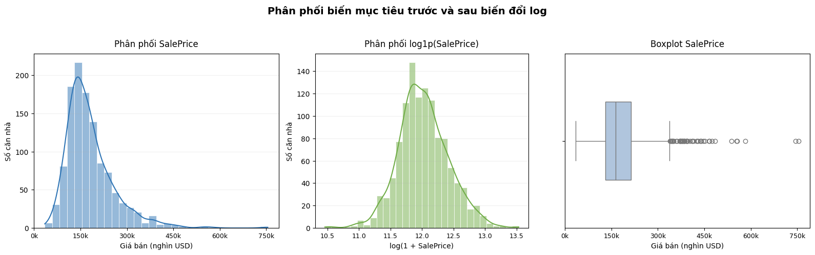
Hình 1. Phân phối SalePrice trên train trước và sau log1p
Nguồn: outputs/figures/01_target_distribution.png, từ kết quả dự án Học máy.
NA/None ở một số biến tiện ích có thể chỉ sự vắng mặt, không đồng nghĩa mọi trường hợp đều là lỗi thu thập. Loader giữ token ở biến phân loại và chuyển giá trị không hợp lệ ở cột số thành NaN. Bảng dưới gộp missing và absence theo cách thống kê hiện có; không được đọc toàn bộ tỷ lệ đó như tỷ lệ dữ liệu bị mất.
Bảng 6. Các biến có missing hoặc absence cao
Biến | Số lượng | Tỷ lệ %
PoolQC | 1161 | 99.40
MiscFeature | 1125 | 96.32
Alley | 1095 | 93.75
Fence | 943 | 80.74
MasVnrType | 693 | 59.33
FireplaceQu | 555 | 47.52
LotFrontage | 212 | 18.15
GarageQual | 63 | 5.39
GarageFinish | 63 | 5.39
GarageType | 63 | 5.39
Nguồn: outputs/tables/missingness_top20.csv.
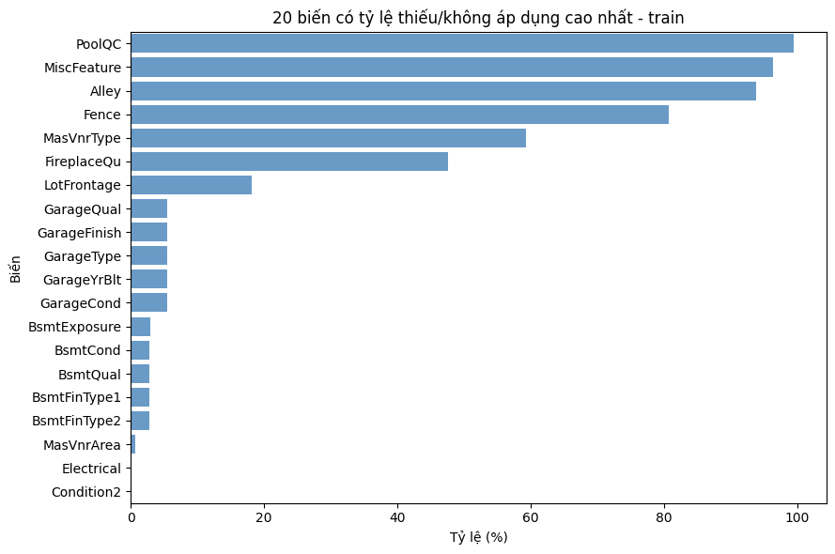
Hình 2. Tỷ lệ missing hoặc absence của các biến trên train
Nguồn: outputs/figures/02_missingness_top20.png, từ kết quả dự án Học máy.

3.5. Quan hệ giữa thuộc tính và giá bán
OverallQual và GrLivArea có tương quan dương mạnh với SalePrice. Các biến diện tích và tiện ích như GarageCars, GarageArea, TotalBsmtSF và 1stFlrSF cũng cung cấp tín hiệu. Tương quan là bằng chứng mô tả trong mẫu, không chứng minh tác động nhân quả và không thay thế việc đánh giá mô hình trên dữ liệu chưa fit.
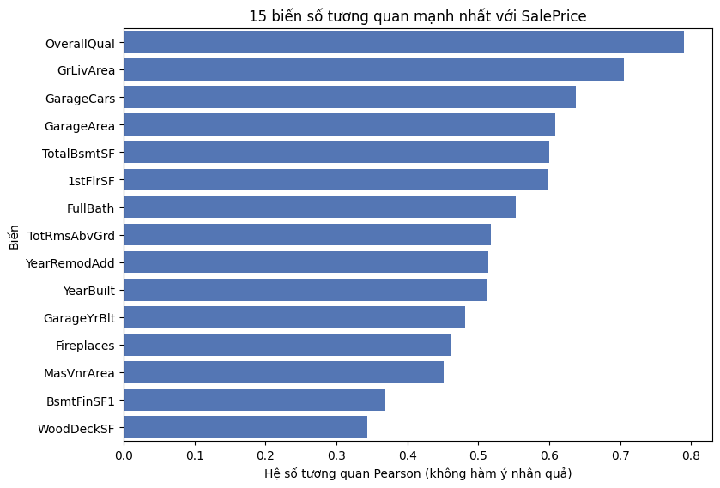
Hình 3. Các tương quan số nổi bật với SalePrice trên train
Nguồn: outputs/figures/03_top_numeric_correlations.png, từ kết quả dự án Học máy.
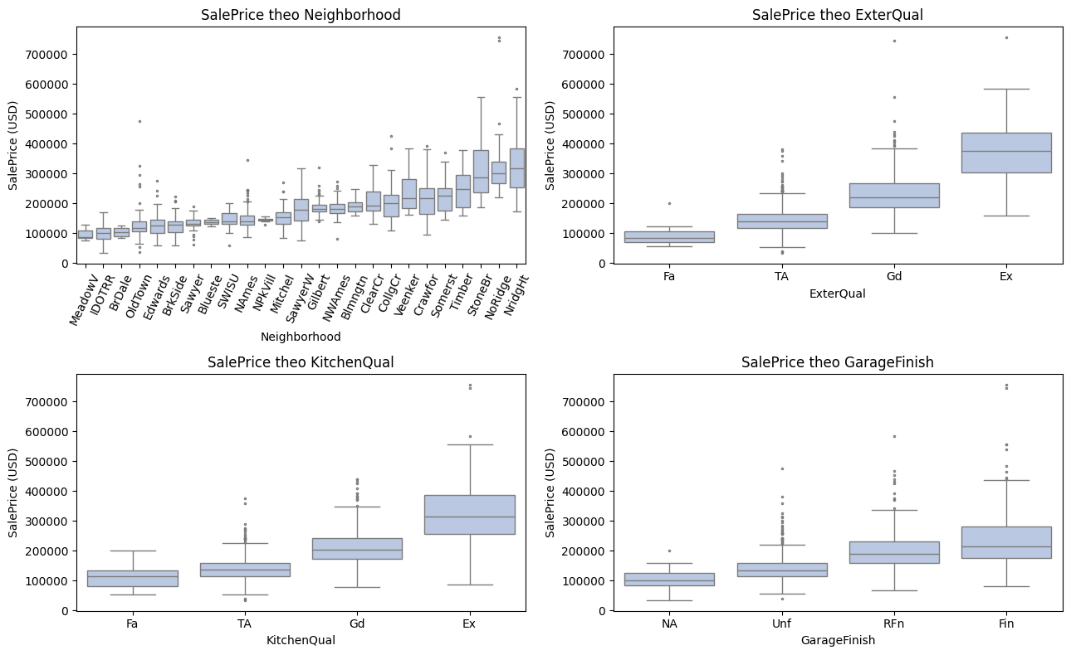
Hình 4. Phân bố giá bán theo một số thuộc tính phân loại
Nguồn: outputs/figures/05_categorical_relationships.png, từ kết quả dự án Học máy.

3.6. Đối chiếu phân phối train và validation
EDA dùng train làm tập chính và validation để rà mức dịch chuyển ở một số biến. Bảng standardized mean difference đã lưu không có biến kiểm tra vượt ngưỡng tuyệt đối 0,2. Điều này không bảo đảm mọi phân phối đều đồng nhất và không cho phép dùng test để điều chỉnh đặc trưng.
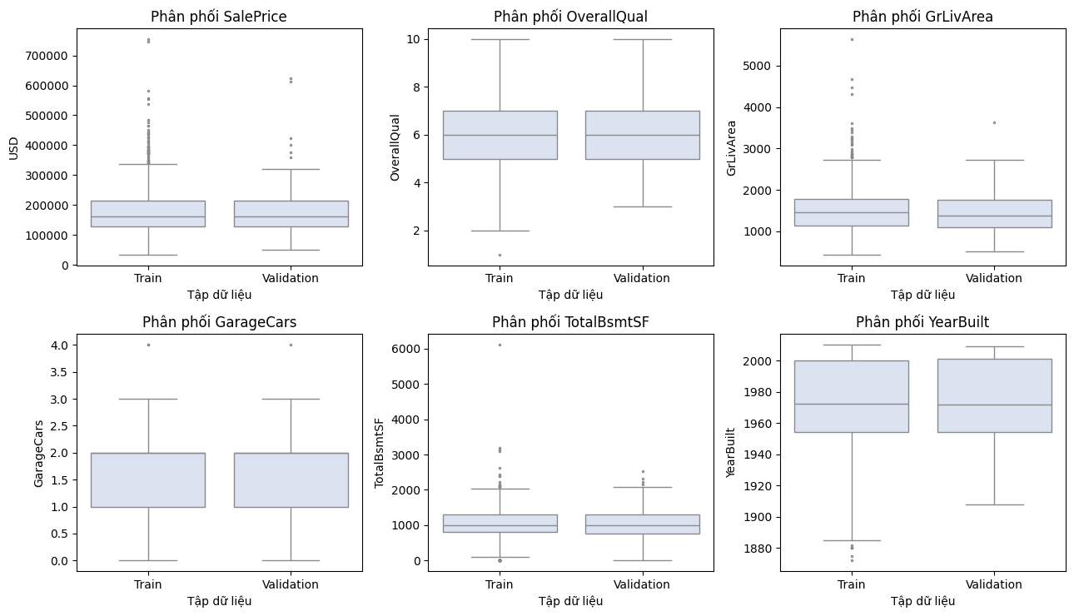
Hình 5. So sánh phân phối một số biến giữa train và validation
Nguồn: outputs/figures/06_split_distribution_check.png, từ kết quả dự án Học máy.

CHƯƠNG 4. TIỀN XỬ LÝ VÀ XÂY DỰNG ĐẶC TRƯNG

4.1. Xác định đầu vào và phòng tránh rò rỉ
Id và SalePrice được loại khỏi X. MSSubClass là mã phân loại, không phải đại lượng liên tục. Các phép biến đổi học trung vị, hệ số chuẩn hóa và danh mục OHE chỉ fit trên train hoặc train-fold. Validation được transform bằng bộ biến đổi đã fit; test không dùng để quyết định mô hình.

4.2. Xử lý thiếu và chuẩn hóa kiểu dữ liệu
Nhánh số dùng SimpleImputer(strategy="median") rồi StandardScaler. Nhánh phân loại giữ token absence có nghĩa và điền missing thực bằng chuỗi Missing. Các cờ Has* hiện coi giá trị số thiếu là 0; riêng HasMasVnr chưa tách rõ thiếu thông tin với không có lớp ốp. Đây là giới hạn của mô hình đã huấn luyện, không được sửa transformer riêng lẻ mà bỏ qua việc huấn luyện lại.

4.3. Mã hóa biến phân loại và chuẩn hóa biến số
OneHotEncoder dùng handle_unknown="ignore" và min_frequency=2 theo code hiện hành. Category chưa thấy không làm encoder báo lỗi, nhưng không có nghĩa mô hình đã học được tác động của category đó. StandardScaler đưa biến số về thang chuẩn theo train, hữu ích cho hồi quy có điều chuẩn và khoảng cách trong KNN. Các mô hình cây vẫn dùng cùng pipeline để giữ giao thức so sánh nhất quán.
Bảng 7. Chuỗi xử lý theo nhóm dữ liệu
Nhóm | Biến đổi | Lưu ý
Số | Median → StandardScaler | Fit trong train hoặc train-fold
Phân loại | Missing → OHE | Giữ absence; category mới được xử lý an toàn
Target | log1p → mô hình → expm1 | Dự báo trả về USD
Nguồn: src/house_price/preprocessing.py và modeling.py.

4.4. Xây dựng các đặc trưng mới
Bảng 8. Mười lăm đặc trưng và công thức thực dùng
Đặc trưng | Công thức | Ý nghĩa
HouseAge | max(YrSold − YearBuilt, 0) | Tuổi nhà
RemodAge | max(YrSold − YearRemodAdd, 0) | Tuổi sau cải tạo
GarageAge | max(YrSold − GarageYrBlt, 0) | Tuổi gara
TotalSF | TotalBsmtSF + 1stFlrSF + 2ndFlrSF | Tổng diện tích sàn
TotalBathrooms | FullBath + 0,5 HalfBath + BsmtFullBath + 0,5 BsmtHalfBath | Phòng tắm quy đổi
TotalPorchSF | WoodDeckSF + OpenPorchSF + EnclosedPorch + 3SsnPorch + ScreenPorch | Tổng khu vực hiên/sàn ngoài
TotalOutdoorSF | TotalPorchSF + PoolArea | Chỉ số diện tích ngoài trời
HasGarage | 1 nếu GarageArea > 0; ngược lại 0 | Cờ gara
HasBsmt | 1 nếu TotalBsmtSF > 0; ngược lại 0 | Cờ tầng hầm
HasFireplace | 1 nếu Fireplaces > 0; ngược lại 0 | Cờ lò sưởi
HasPool | 1 nếu PoolArea > 0; ngược lại 0 | Cờ hồ bơi
Has2ndFloor | 1 nếu 2ndFlrSF > 0; ngược lại 0 | Cờ tầng hai
HasMasVnr | 1 nếu MasVnrArea > 0; ngược lại 0 | Cờ lớp ốp
MoSold_sin | sin(2π MoSold / 12) | Chu kỳ tháng
MoSold_cos | cos(2π MoSold / 12) | Chu kỳ tháng
Nguồn: src/house_price/features.py; các cờ Has* điền thiếu bằng 0 trước khi so sánh.
Các biến gốc được giữ lại, nên 79 biến raw thành 94 cột trước mã hóa. Tổng diện tích là đặc trưng tổng hợp theo quy tắc của dự án, không phải phép đo diện tích pháp lý. Chưa có thí nghiệm loại từng đặc trưng hoặc ablation để chứng minh riêng đóng góp của mỗi công thức.

4.5. Biến đổi mục tiêu và đóng gói Pipeline
TransformedTargetRegressor bọc Pipeline gồm AmesFeatureEngineer → ColumnTransformer → model. Fit học trên log1p(SalePrice), predict dùng expm1 để trả về USD. Sự đóng gói này cho phép CV clone toàn bộ chuỗi và giúp ứng dụng nhận raw input theo cùng hợp đồng như lúc huấn luyện [11].
z = ln(1 + SalePrice); SalePrice dự báo = exp(ẑ) − 1
Log-target thay đổi hàm mục tiêu của giai đoạn fit; mô hình không trực tiếp tối ưu RMSE theo USD. Vì thế, kết quả cuối vẫn phải được tính lại trên thang USD. Khi tính metric, dự án chặn dự báo âm về 0 theo quy tắc nhất quán trong evaluation.

CHƯƠNG 5. THIẾT KẾ THỰC NGHIỆM VÀ LỰA CHỌN MÔ HÌNH

5.1. Môi trường và giao thức thực nghiệm
Môi trường huấn luyện được lưu trong summary: Python 3.13.5, pandas 2.2.3, NumPy 2.3.5, scikit-learn 1.8.0 và random_state=42. Đây là môi trường của kết quả đã lưu, phân biệt với môi trường biên soạn báo cáo. Cùng các split được dùng cho tất cả ứng viên.

5.2. Baseline và cấu hình các thuật toán
DummyRegressor dự báo hằng số bằng trung vị SalePrice của train trên thang USD và không tính vào chín thuật toán học máy. Các ứng viên còn lại dùng cùng bộ raw features, preprocessing và log-target. Sự công bằng nằm ở cùng dữ liệu và protocol; ngân sách và độ phức tạp giữa các thuật toán vẫn có khác biệt cần nêu rõ.
Bảng 9. Cấu hình benchmark chính
Thuật toán | Tham số chính
LinearRegression | fit_intercept=True
Ridge | alpha=10
ElasticNet | alpha=0,001; l1_ratio=0,2; max_iter=10.000
KNN | n_neighbors=7; weights=distance
DecisionTree | max_depth=8; min_samples_leaf=5
RandomForest | n_estimators=20; max_features=0,8
ExtraTrees | n_estimators=20; max_features=0,9
GradientBoosting | n_estimators=30; learning_rate=0,05; max_depth=2; loss=huber
HistGradientBoosting | max_iter=30; learning_rate=0,06; max_leaf_nodes=31; l2_regularization=1
Nguồn: src/house_price/modeling.py. Các tham số khác dùng mặc định của phiên bản scikit-learn đã ghi.

5.3. Kiểm định chéo và tinh chỉnh siêu tham số
Tuning được thực hiện cho hai ứng viên định trước là ElasticNet và Ridge bằng RandomizedSearchCV. CV dùng KFold 3 fold, shuffle=True, random_state=42, scoring="neg_root_mean_squared_error". Mỗi cấu hình chỉ fit trên train-fold; preprocessing nằm bên trong estimator. Sau khi chọn bằng CV, estimator tốt nhất được fit lại trên toàn bộ train để đo validation.
Bảng 10. Không gian tìm kiếm và ngân sách
Mô hình | Không gian | Ngân sách
Ridge | 12 alpha trên logspace từ 0,1 đến 100 | Lấy mẫu 3 cấu hình; CV 3 fold
ElasticNet | alpha ∈ {0,001; 0,003; 0,01}; l1_ratio ∈ {0,2; 0,5} | Lấy mẫu 3/6 cấu hình; CV 3 fold
Nguồn: modeling.py::tuning_space và tuning.py::tune_candidates.
Ngân sách nhỏ giúp minh họa quy trình trong phạm vi bài tập nhưng hạn chế sức mạnh kết luận. Không gian tuning của các cây tuy có định nghĩa trong code, chưa được thực thi trong đợt kết quả này. Không được trình bày các không gian đó như bằng chứng đã tối ưu toàn bộ chín mô hình.

5.4. Tiêu chí lựa chọn và phân tích overfitting
Validation RMSE là tiêu chí chính. MAE, R², RMSLE, chênh lệch train–validation và CV mean/std dùng để diễn giải. Chính sách chốt chỉ xét hai ứng viên đã tuning; Ridge được ưu tiên khi validation RMSE nằm trong dung sai 2% so với tốt nhất và CV RMSE mean không tệ hơn. Test metric không tham gia hàm lựa chọn.

5.5. Chốt mô hình và huấn luyện cuối
Sau khi ghi nhận tên và tham số mô hình được lựa chọn, code clone estimator rồi fit trên train + validation, tổng 1.314 mẫu. Test 146 mẫu dùng cho đánh giá cuối và phân tích diagnostic sau chốt. Metric validation đến từ estimator fit trên train, trong khi metric test đến từ estimator fit cuối trên train + validation; chúng không phải hai lần đo cùng một đối tượng đã fit.

CHƯƠNG 6. KẾT QUẢ THỰC NGHIỆM VÀ PHÂN TÍCH

6.1. So sánh các mô hình trên validation
Bảng 11. Kết quả benchmark trên validation
Mô hình | Train RMSE | Val RMSE | MAE | R²
ElasticNet | 20,829.18 | 24,855.66 | 15,376.31 | 0.9172
Ridge | 22,597.60 | 25,213.20 | 15,384.61 | 0.9148
LinearRegression | 16,531.38 | 26,276.88 | 16,712.36 | 0.9075
ExtraTrees | 0.00 | 26,552.11 | 16,503.17 | 0.9056
RandomForest | 12,994.74 | 27,861.07 | 14,376.89 | 0.8960
DecisionTree | 21,878.49 | 31,457.93 | 22,219.56 | 0.8674
KNeighbors | 0.00 | 34,184.20 | 19,291.92 | 0.8435
HistGradientBoosting | 31,297.97 | 36,644.32 | 18,140.17 | 0.8201
GradientBoosting | 46,569.14 | 53,014.24 | 27,105.12 | 0.6235
Dummy (median) | 81,264.53 | 88,612.20 | 58,271.19 | -0.0519
Nguồn: outputs/tables/validation_model_comparison.csv; sai số theo USD, R² không đơn vị.
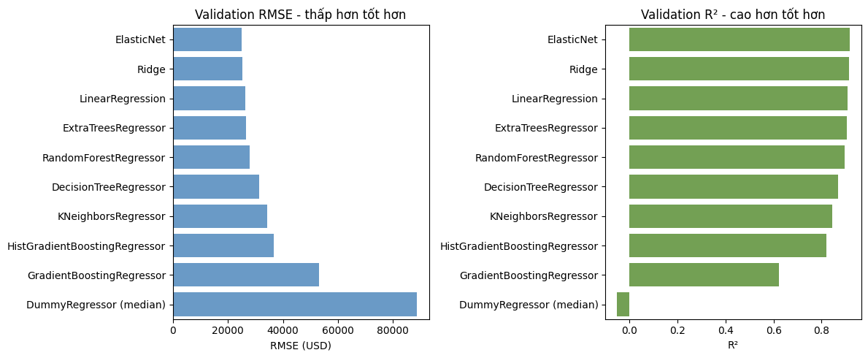
Hình 6. So sánh RMSE và R² trên validation của các mô hình
Nguồn: outputs/figures/07_validation_model_comparison.png, từ kết quả dự án Học máy.
ElasticNet có validation RMSE thấp nhất trong các cấu hình benchmark đã lưu, cải thiện khoảng 71,95% so với Dummy median theo RMSE. Kết quả cho thấy đặc trưng và mô hình học được thông tin hữu ích vượt dự báo hằng số. Tuy nhiên, không được diễn giải thành khẳng định ElasticNet tốt nhất trên mọi tập dữ liệu giá nhà.
Extra Trees có train RMSE bằng 0, còn KNN gần 0, nhưng validation RMSE lớn hơn ElasticNet. Với KNN weights=distance, việc tự dự báo trên các mẫu train có thể gần như nội suy chính các mẫu đó. Chênh lệch train–validation vì vậy là dấu hiệu cần chú ý, không phải tiêu chí khen mô hình học tốt hơn.
GradientBoosting và HistGradientBoosting ở cấu hình hiện tại cho kết quả thấp hơn. Số vòng lặp/cây nhỏ có thể hạn chế khả năng fit; báo cáo không coi kết quả này là bằng chứng nhóm boosting nói chung kém hơn mô hình tuyến tính.

6.2. Kết quả tuning và độ ổn định CV
Bảng 12. Kết quả tinh chỉnh hai ứng viên
Mô hình | Val RMSE | CV RMSE mean | CV RMSE std
ElasticNet (Tuned) | 24,855.66 | 39,728.85 | 15,890.45
Ridge (Tuned) | 25,362.19 | 41,703.92 | 19,210.70
Nguồn: outputs/tables/tuning_results.csv; mỗi ứng viên đánh giá 3 cấu hình.
ElasticNet tuned có validation RMSE 24.855,66 USD và được chốt với alpha=0,001, l1_ratio=0,2. Ridge tuned có RMSE 25.362,19 USD và CV RMSE mean lớn hơn; vì vậy không thỏa toàn bộ quy tắc ưu tiên Ridge. Kết quả ElasticNet tuned trùng cấu hình benchmark, nên không có căn cứ tuyên bố tuning đã tạo ra mức cải thiện mới so với chính benchmark ElasticNet.
CV RMSE mean của ElasticNet khoảng 39.728,85 USD, std 15.890,45 USD, cao và biến động hơn kết quả validation. Các giá trị này phản ánh bất định theo fold; giả thuyết các giao dịch đắt hoặc có leverage lớn ảnh hưởng fold cần kiểm tra sâu hơn, chưa được chứng minh chỉ bằng một bảng mean/std.

6.3. Đánh giá mô hình cuối trên test
Bảng 13. Kết quả validation và test của mô hình được chọn
Chỉ số | Validation | Test
RMSE | 24,855.66 | 22,228.60
MAE | 15,376.31 | 15,452.34
R2 | 0.9172 | 0.9076
RMSLE | 0.1202 | 0.1177
Nguồn: outputs/summary.json; hai lần fit có phạm vi dữ liệu khác nhau như mục 5.5.
Test RMSE 22.228,60 USD và R² 0,9076 thể hiện chất lượng tốt trên holdout hiện có. Test RMSE thấp hơn validation không chứng minh mô hình không overfit hoặc luôn khái quát tốt; khác biệt còn phụ thuộc thành phần mẫu và việc fit cuối dùng thêm validation. Kết quả cần được đọc cùng CV và các phân tích sai số.
Khoảng tin cậy bootstrap 95% đã lưu: RMSE từ 18.167,24 đến 26.757,93 USD và MAE từ 12.925,41 đến 18.188,23 USD, với 300 lần bootstrap. Đây là bất định của metric trên mẫu test hiện có, không phải khoảng dự báo 95% cho từng căn nhà và không bao quát mọi biến động khi huấn luyện lại.

6.4. Phân tích phần dư và các trường hợp sai số lớn
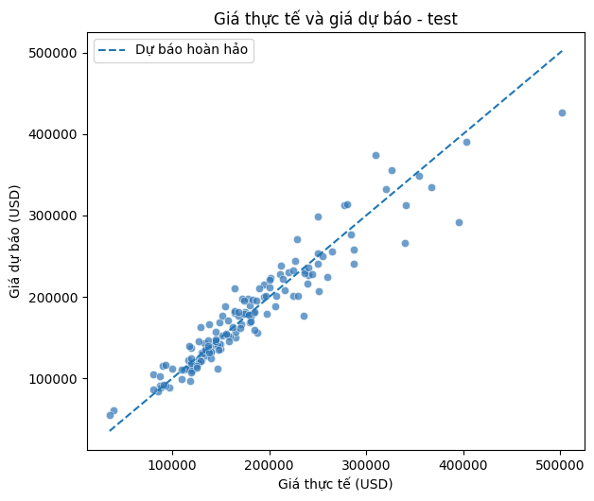
Hình 7. Giá thực tế và giá dự báo trên tập test
Nguồn: outputs/figures/08_actual_vs_predicted.png, từ kết quả dự án Học máy.
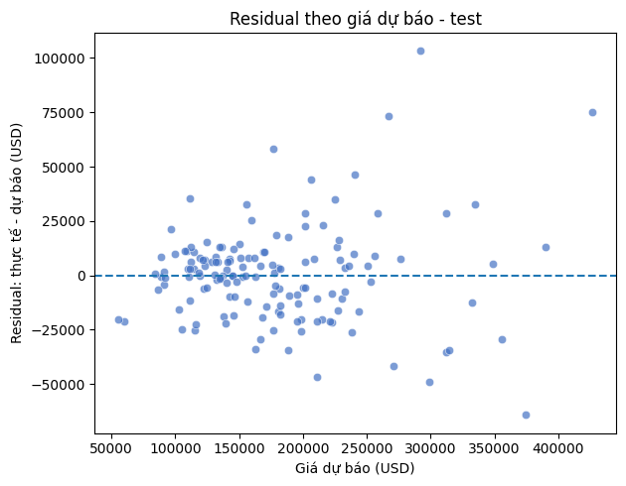
Hình 8. Phần dư theo giá dự báo trên tập test
Nguồn: outputs/figures/09_residual_vs_predicted.png, từ kết quả dự án Học máy.
Các điểm gần đường chéo thể hiện dự báo theo được xu hướng chung. Độ phân tán ở vùng giá lớn và các quan sát lệch mạnh là lý do phải phân tích lỗi theo nhóm. Phần dư ở đây được đọc như diagnostic sau lựa chọn mô hình, không dùng để điều chỉnh rồi báo lại cùng test như một đánh giá độc lập.
Bảng 14. Sai số theo tứ phân vị giá
Phân khúc | Số mẫu | MAE USD | Median AE USD
Q1 - thấp | 38 | 10,360.39 | 7,556.78
Q2 | 35 | 9,551.12 | 6,455.40
Q3 | 36 | 14,265.90 | 11,862.03
Q4 - cao | 37 | 27,418.52 | 22,806.62
Nguồn: outputs/tables/error_by_price_quartile.csv.
Nhóm Q4 có MAE khoảng 27.418,5 USD, lớn hơn rõ so với các nhóm thấp hơn. Đây là giới hạn quan trọng khi demo dự báo nhà đắt hoặc ít mẫu tương tự. Bảng mười ca lỗi lớn trong dữ liệu dự án có thể dùng để thảo luận nhưng không đại diện cho phân phối toàn bộ thị trường.

6.5. Mức độ quan trọng của đặc trưng
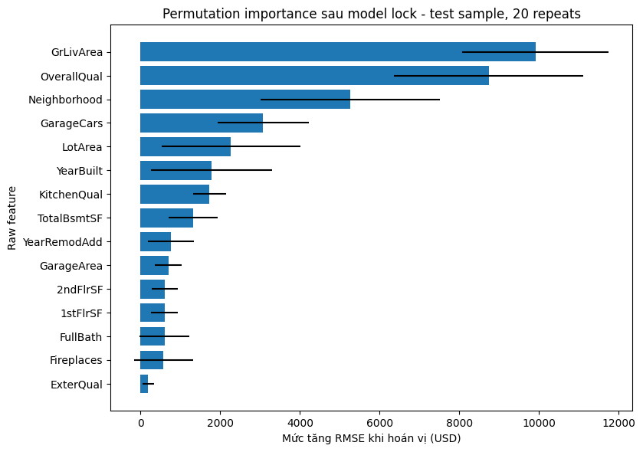
Hình 9. Permutation importance của mô hình cuối
Nguồn: outputs/figures/12_permutation_importance.png, từ kết quả dự án Học máy.
GrLivArea, OverallQual và Neighborhood đứng đầu trong output permutation importance. Phân tích sử dụng subset 50 mẫu test với 20 lần hoán vị, sau khi mô hình đã chốt. Giá trị importance phụ thuộc mẫu và tương quan giữa biến; nó cho biết mức suy giảm khi phá vỡ một tín hiệu, không đo tác động nhân quả hoặc mức tăng giá do sửa một thuộc tính [12].

6.6. Thảo luận ý nghĩa và giới hạn kết quả
Kết quả ủng hộ lựa chọn mô hình tuyến tính có điều chuẩn trong không gian đặc trưng hiện hành. EDA và các biến tổng hợp cung cấp cơ sở diễn giải; nhưng chưa có ablation nên chưa tách được lợi ích riêng của log-target, OHE hay từng đặc trưng mới. Kết luận đúng là hiệu quả của toàn pipeline, trong một split và ngân sách đã khảo sát.

CHƯƠNG 7. ỨNG DỤNG MINH HỌA VÀ KHẢ NĂNG TÁI LẬP

7.1. Kiến trúc và hợp đồng đầu vào
Ứng dụng gồm giao diện Streamlit, service layer, backend và pipeline joblib. Backend nạp model, schema và summary rồi nhận DataFrame raw; nó không huấn luyện lại mô hình khi phục vụ. Việc dùng cùng artifact giảm khác biệt giữa phép biến đổi lúc train và lúc dự báo.
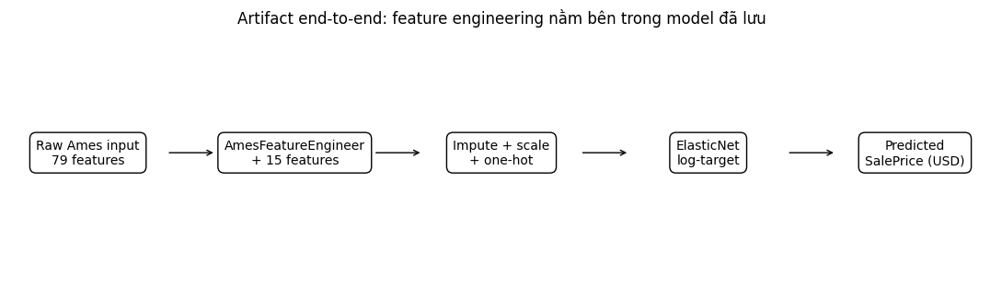
Hình 10. Luồng giao diện dịch vụ backend và pipeline dự báo
Nguồn: outputs/figures/13_deployment_architecture.png, từ kết quả dự án Học máy.

7.2. Chức năng dự báo đơn và hàng loạt
Bảng 15. Chức năng của các trang ứng dụng
Trang | Chức năng | Giới hạn cần nêu
Home | Tên mô hình và metric từ summary | Metric của dữ liệu đã đánh giá
Dự báo một căn nhà | Quick Input 15 biến; Full Input 79 biến | Quick dùng default train cho biến còn lại
Dự báo hàng loạt | Upload CSV, dự báo và tải kết quả | Cần đủ 79 cột theo schema
Thông tin mô hình | Protocol, validation/test, CV và importance | Không phải chứng nhận định giá
Nguồn: app/ và backend/service.py.
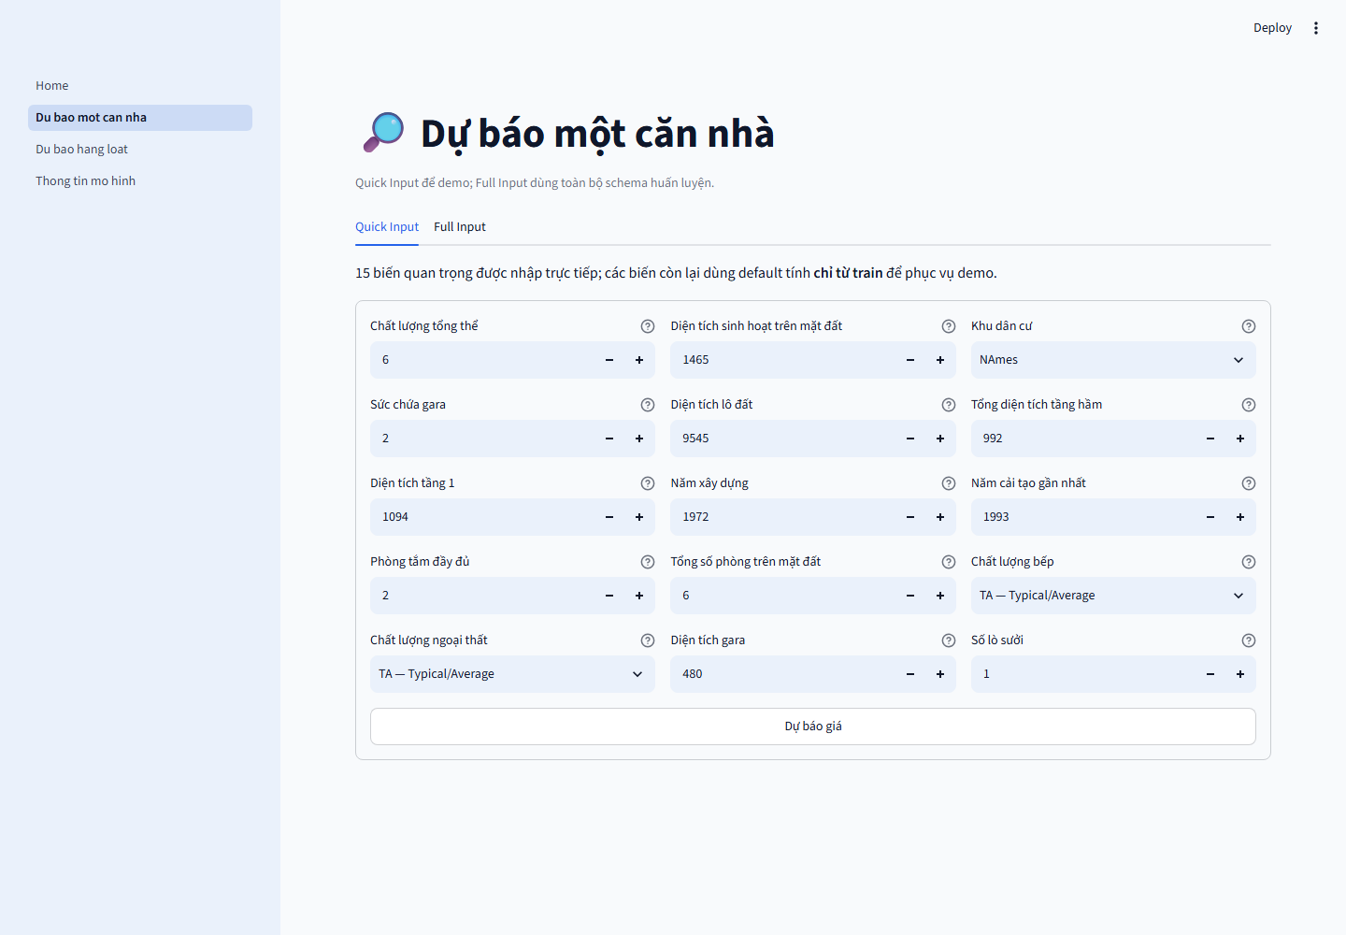
Hình 11. Giao diện dự báo một căn nhà
Nguồn: Ảnh giao diện đã lưu trong dự án; không coi là ảnh chụp cloud ngày biên soạn.

7.3. Kiểm thử và trạng thái triển khai
Bằng chứng kiểm thử gần nhất được lưu ngày 05/10/2026: 69 tests pass, 0 failed; source coverage 99.7% trên src/house_price và backend. Hai notebook có trạng thái PASS, không có cell error trong bản đã chạy. Các kết quả đó xác nhận phạm vi kiểm tra cụ thể, không bảo đảm toàn bộ hệ thống không còn lỗi.
Các luồng local Home, Quick Input, Full Input, upload CSV, dự báo và tải kết quả đã được kiểm tra trong phiên Chromium trước đó. URL chủ dự án cung cấp là https://ames-house-price-prediction-td.streamlit.app/. Trong lần biên soạn báo cáo này chưa kiểm chứng lại đầy đủ suy luận trên cloud, nên không ghi trạng thái cloud PASS hoặc tự coi code local đã đồng bộ lên app.

7.4. Hướng dẫn tái lập và nguồn kết quả
Cài requirements trong môi trường riêng, giữ nguyên data và model, chạy smoke test hoặc pytest để kiểm tra, sau đó chạy Streamlit. Khi tái thực nghiệm khoa học, dùng train_full_project.py theo protocol rồi đồng bộ metadata và notebook. Việc tạo lại kết quả có thể chịu sai khác môi trường; không coi số trang hay ngày sửa tài liệu là bằng chứng thực nghiệm mới.
Bảng 16. Các lệnh sử dụng chính
Mục đích | Lệnh
Cài thư viện | python -m pip install -r requirements.txt
Kiểm tra nhanh | python scripts/smoke_test.py
Kiểm thử | python -m pytest
Chạy ứng dụng | streamlit run app/Home.py
Chạy notebook | python scripts/execute_notebooks.py
Huấn luyện lại | python scripts/train_full_project.py
Nguồn: README và scripts/; chạy tại thư mục dự án.

CHƯƠNG 8. KẾT LUẬN HẠN CHẾ VÀ HƯỚNG PHÁT TRIỂN

8.1. Kết quả đạt được
Đề tài đã triển khai một quy trình hồi quy hoàn chỉnh trên dữ liệu bảng, gồm kiểm tra split, EDA, xử lý thiếu và phân loại, 15 đặc trưng mới, chín thuật toán cùng baseline, lựa chọn dựa trên train/validation và đánh giá test sau chốt. ElasticNet là lựa chọn của protocol hiện hành với RMSE test 22.228,60 USD, MAE 15.452,34 USD và R² 0,9076.
Sản phẩm minh họa sử dụng raw input thống nhất giữa mô hình và ứng dụng. Những kết quả này đáp ứng các thành phần cốt lõi của bài tập môn Học máy; giá trị chính là quy trình có thể kiểm tra và cách diễn giải có giới hạn, thay vì khẳng định một thuật toán luôn tối ưu.

8.2. Hạn chế và nguy cơ đối với tính hợp lệ
Dữ liệu giới hạn ở Ames và một split cố định; nguồn tạo split ban đầu chưa có script. Ngân sách tuning chỉ ba cấu hình cho mỗi ứng viên ElasticNet/Ridge, chưa tối ưu các cây; chưa có repeated CV, external validation hoặc ablation. CV biến động lớn và phân khúc giá cao có sai số tuyệt đối lớn.
Các cờ Has* còn gộp thiếu với không có tiện ích; clipping tuổi âm và giới hạn min–max đầu vào là quy tắc kỹ thuật, không xác nhận dữ liệu hoàn toàn hợp lệ. Feature importance chỉ trên một subset và không có ý nghĩa nhân quả. Tính hợp lệ ngoài thị trường hiện có cần bằng chứng mới.
Ứng dụng phục vụ demo học thuật. Chưa có bằng chứng đầy đủ về tải đồng thời, drift monitoring, vòng đời model trên cloud hoặc hiệu năng ngoài miền dữ liệu. Không dùng dự báo để thay thế thẩm định chuyên môn, quyết định tín dụng hay kết luận pháp lý.

8.3. Hướng phát triển
Ưu tiên tiếp theo là có script chia tập từ raw source, đánh giá repeated CV trên train và external validation trên dữ liệu khác; mở rộng ngân sách tuning công bằng hơn giữa các họ mô hình. Ablation cần kiểm tra log-target, các nhóm đặc trưng và quy tắc missing bằng cùng protocol, tránh chọn thay đổi từ test hiện tại.
Về sản phẩm, có thể bổ sung khoảng dự báo cho từng căn nhà, kiểm thử trình duyệt được lưu thành suite, theo dõi độ trễ và phiên bản model, kiểm tra drift và xác minh lại deployment công khai. Các hướng này là đề xuất, chưa được ghi thành kết quả đã hoàn thành.

TÀI LIỆU THAM KHẢO
[1] Kaggle. House Prices – Advanced Regression Techniques. https://www.kaggle.com/competitions/house-prices-advanced-regression-techniques. Truy cập ngày 18/10/2026.
[2] D. De Cock. Ames, Iowa: Alternative to the Boston Housing Data as an End of Semester Regression Project. Journal of Statistics Education, 19(3), 2011. https://jse.amstat.org/v19n3/decock.pdf. Truy cập ngày 18/10/2026.
[3] Scikit-learn Developers. Linear Models – Ordinary Least Squares. https://scikit-learn.org/stable/modules/linear_model.html. Truy cập ngày 18/10/2026.
[4] Scikit-learn Developers. Ridge, scikit-learn 1.8. https://scikit-learn.org/1.8/modules/generated/sklearn.linear_model.Ridge.html. Truy cập ngày 18/10/2026.
[5] Scikit-learn Developers. ElasticNet, scikit-learn 1.8. https://scikit-learn.org/1.8/modules/generated/sklearn.linear_model.ElasticNet.html. Truy cập ngày 18/10/2026.
[6] Scikit-learn Developers. Nearest Neighbors. https://scikit-learn.org/stable/modules/neighbors.html. Truy cập ngày 18/10/2026.
[7] Scikit-learn Developers. Decision Trees, scikit-learn 1.8. https://scikit-learn.org/1.8/modules/tree.html. Truy cập ngày 18/10/2026.
[8] Scikit-learn Developers. Ensembles: gradient boosting, random forests, bagging, voting, stacking. https://scikit-learn.org/stable/modules/ensemble.html. Truy cập ngày 18/10/2026.
[9] Scikit-learn Developers. Metrics and scoring: quantifying the quality of predictions. https://scikit-learn.org/stable/modules/model_evaluation.html. Truy cập ngày 18/10/2026.
[10] Scikit-learn Developers. Cross-validation: evaluating estimator performance. https://scikit-learn.org/stable/modules/cross_validation.html. Truy cập ngày 18/10/2026.
[11] Scikit-learn Developers. Pipelines and composite estimators, scikit-learn 1.8. https://scikit-learn.org/1.8/modules/compose.html. Truy cập ngày 18/10/2026.
[12] Scikit-learn Developers. Permutation feature importance, scikit-learn 1.8. https://scikit-learn.org/1.8/modules/permutation_importance.html. Truy cập ngày 18/10/2026.
Các số liệu thực nghiệm lấy từ outputs/summary.json, outputs/tables/*.csv; quy tắc phương pháp đối chiếu mã nguồn src/house_price. Tài liệu thư viện hỗ trợ giải thích nguyên lý, không thay thế bằng chứng chạy của dự án.

PHỤ LỤC A. ĐỐI CHIẾU YÊU CẦU MÔN HỌC
Bảng 17. Ma trận yêu cầu và nội dung đáp ứng
Yêu cầu | Nội dung tương ứng
Dữ liệu bảng Kaggle/UCI; hồi quy/phân loại | Kaggle House Prices; hồi quy SalePrice; chương 1 và 3
EDA, tiền xử lý và đặc trưng | Chương 3 và 4
Tối thiểu năm mô hình | Chín thuật toán ngoài Dummy; mục 5.2 và 6.1
Train/validation/test 80/10/10 | 1.168/146/146 mẫu; mục 3.1
Đánh giá mô hình | RMSE, MAE, R², RMSLE, CV, CI và lỗi; chương 5–6
Nguồn: Yeu_cau_BTL_ML.txt và nội dung báo cáo.

PHỤ LỤC B. HỢP ĐỒNG DỮ LIỆU VÀ TRUY VẾT
Schema gồm 79 trường đầu vào, có tên, kiểu, nhãn, giá trị mặc định và miền dữ liệu. Id và SalePrice không thuộc input model. Các defaults phục vụ demo nhanh được lấy từ train; không được hiểu là mô tả một căn nhà thực tế khi người dùng chưa nhập đủ.
Bảng 18. Dấu vân tay dữ liệu và model
Tệp | SHA-256
house_train_80.csv | 6af30124e1522a6b42806ebbfba4c88d938ed06b8fec98f9f8dbf3566a638c7a
house_validation_10.csv | 58828c452645ee3181c4035881ef3f0ff792fa8d4f01107e62778606807bd8c8
house_test_10.csv | a0f077b3f09007424a3f819b2669c02aee3d2312be117b00451b3b686bdf4cfc
house_price_pipeline.joblib | 5101114637e8001c91f06a42737cd3cc8ee143cb1d6a3a27631a41b48f3efcf1
Nguồn: outputs/summary.json; dùng để kiểm tra đúng phiên bản đầu vào.

PHỤ LỤC C. KIỂM THỬ VÀ HƯỚNG DẪN DEMO
Kịch bản: mở Home để kiểm tra tên ElasticNet; thử Quick Input và giải thích defaults; chuyển Full Input để xem 79 biến; tải CSV mẫu và dự báo hàng loạt; kiểm tra cột PredictedSalePrice trong tệp tải xuống; mở thông tin mô hình để giải thích CV, sai số phân khúc và giới hạn.
Bằng chứng gần nhất: outputs/audit/test_summary.json và coverage.json ngày 05/10/2026; outputs/notebook_summary.json ghi cả hai notebook PASS. Phạm vi coverage là core và backend, không phải toàn bộ giao diện. Trạng thái public app phải được kiểm tra riêng trước khi trình bày là đang hoạt động.

